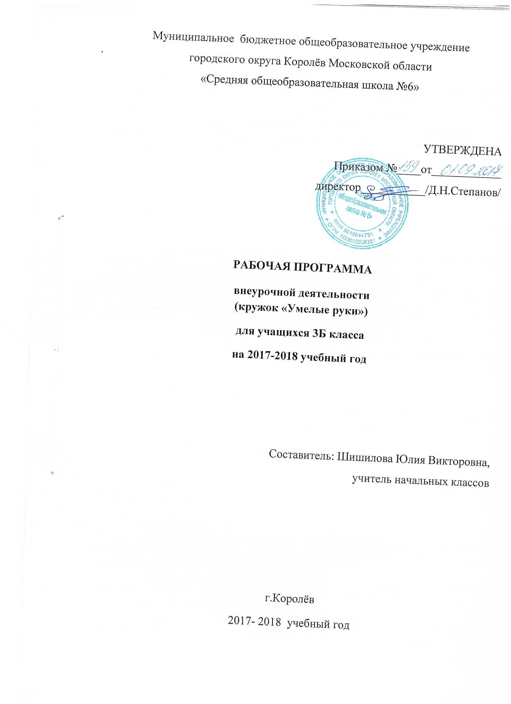

Пояснительная записка
Рабочая программа кружка "Умелые руки" для внеурочной деятельности составлена в соответствии с письмом Министерства образования и науки РФ от 12.05.2011 №03-296 "Об организации внеурочной деятельности при введении федерального государственного образовательного стандарта общего образования" и на основе Основной образовательной программы начального общего образования МБОУ СОШ №6.
Рабочая программа кружка «Умелые руки» ориентирована на учащихся 3 класса и реализует задачи общекультурного направления развития школьников. Тематическое планирование рассчитано на 2 учебных часа в неделю, что составляет 68 учебных часов в год.
Для занятий МБОУ СОШ №6 выбрана программа внеурочной деятельности автора О. А. Кожиной,; под ред. В. А. Горского. – М. : Просвещение, 2010. – 111 с. Раннее приобщение детей к практической художественной деятельности способствует развитию у них творческого начала, требующего активности, самостоятельности, проявления фантазии и воображения. Деятельность детей направлена на решение и воплощение в материале разнообразных задач, связанных с изготовлением вначале простейших, затем более сложных изделий и их художественным оформлением.
Цель программы:
- воспитание творческой активной личности, проявляющей интерес к техническому и художественному творчеству и желание трудиться.
-обеспечение соответствующей возрасту адаптации ребёнка в образовательной организации.
-создание благоприятных условий для развития ребёнка с учётом его возрастных и индивидуальных особенностей.
Задачи программы:
- закреплять и расширять знания, полученные на уроках технологии, изобразительного искусства, математики, литературы и т.д., и способствовать их систематизации;
- знакомить с основами знаний в области композиции, формообразования, цветоведения, декоративно – прикладного искусства;
- раскрыть истоки народного творчества;
- формировать образное, пространственное мышление и умение выразить свою мысль с помощью эскиза, рисунка, объемных форм;
- совершенствовать умения и формировать навыки работы нужными инструментами и приспособлениями при обработке различных материалов;
- пробуждать любознательность в области народного, декоративно-прикладного искусства, технической эстетики, архитектуры;
- развивать смекалку, изобретательность и устойчивый интерес к творчеству художника, дизайнера;
- формирование творческих способностей, духовной культуры;
- Развивать воображение, представление, глазомер, эстетический вкус, чувство меры;
- воспитывать в детях любовь к своей Родине, к традиционному народному искусству;
- добиться максимальной самостоятельности детского творчества.
Программа курса предусматривает задания, предлагающие разные виды коллективного взаимодействия: работа в парах, работа в малых группах, коллективный творческий проект, инсценировки, презентации своих работ, коллективные игры и праздники.
Планируемые результаты:
Ученики научатся:
- правилам пользования ручным инструментом для обработки бумаги, картона, ткани и других материалов;
-правилам безопасности труда и личной гигиены при обработке различных материалов;
-приемам разметки (шаблон, линейка, угольник, циркуль);
-способам контроля размеров деталей (шаблон, угольник, линейка),
применение пастели и бисера в окружающем мире.
- осуществлять расширенный поиск информации в соответствии с исследовательской задачей с использованием ресурсов библиотек и сети Интернет;
- осознанно и произвольно строить сообщения в устной и письменной форме;
- использованию методов и приёмов художественно-творческой деятельности в основном учебном процессе и повседневной жизни;
-организовать рабочее место и соблюдать порядок во время работы;
-понимать рисунки, эскизы (определять название детали, материал, из которого она должна быть изготовлена, форму, размеры);
-выполнять работы, используя изобразительный материал – пастель;
-самостоятельно изготовлять изделия (по образцу, рисунку, эскизу);

Ученики получат возможность научиться:
-учитывать разные мнения и обосновывать свою позицию;
-с учетом целей коммуникации достаточно полно и точно передавать партнеру необходимую информацию как ориентир для построения действия;
-осуществлять взаимный контроль и оказывать партнерам в сотрудничестве необходимую взаимопомощь;
-проявлять познавательную инициативу;
-самостоятельно учитывать выделенные учителем ориентиры действия в незнакомом материале;
- самостоятельно находить варианты решения творческой задачи.
- планировать свои действия;
-различать способ и результат действия;
-вносить коррективы в действия на основе их оценки и учета сделанных ошибок;

Календарно-тематическое планирование
«Умелые ручки», 3 класс, 2 часа в неделю
№  п/п | Дата |  | Тема занятия
 | План. | Факт.
1 | 05.09 |  | Вводное занятие. Техника безопасности
2 | 08.09 |  | Вводное занятие. Техника безопасности
3 | 12.09 |  | Аппликация из бумаги «Бабочка»
4 | 15.09 |  | Аппликация из бумаги «Бабочка»
5 | 19.09 |  | Мозаика из бумаги «Пейзаж»
6 | 22.09 |  | Мозаика из бумаги «Пейзаж»
7 | 26.09 |  | Конструирование из бумаги «Цветок»
8 | 29.09 |  | Конструирование из бумаги «Цветок»
9 | 03.10 |  | Конструирование из картона «Домики для сказочных героев»
10 | 06.10 |  | Конструирование из картона «Домики для сказочных героев»
11 | 10.10 |  | Плетение. Знакомство с видами плетения. Создание эскиза на бумаге в клеточку.
12 | 13.10 |  | Плетение. Знакомство с видами плетения. Создание эскиза на бумаге в клеточку.
13 | 17.10 |  | Плетеные закладки
14 | 20.10 |  | Плетеные закладки
15 | 24.10 |  | Плетеное сердечко
16 | 27.10 |  | Плетеное сердечко
17 | 07.11 |  | Изготовление игрушек-марионеток (работа с шаблонами).
18 | 10.11 |  | Изготовление игрушек-марионеток (работа с шаблонами).
19 | 14.11 |  | Аппликация из ткани «Костюм»
20 | 12.11 |  | Аппликация из ткани «Костюм»
21 | 21.11 |  | Аппликация из ткани «Натюрморт»
22 | 24.11 |  | Аппликация из ткани «Натюрморт»
23 | 28.11 |  | Повторение ранее изученных способов и приёмов шитья
24 | 01.12 |  | Повторение ранее изученных способов и приёмов шитья
25 | 05.12 |  | Изготовление настенного кармашка для мелочей.
26 | 08.12 |  | Изготовление настенного кармашка для мелочей.
27 | 12.12 |  | Изготовление игрушки «Паучок»
28 | 15.12 |  | Изготовление игрушки «Паучок»
29 | 19.12 |  | Изготовление ёлочных гирлянд
30 | 22.12 |  | Изготовление ёлочных гирлянд
31 | 26.12 |  | Изготовление новогодних украшений
32 | 29.12 |  | Изготовление новогодних украшений
33 | 16.01 |  | Изготовление игрушки «Снеговик»
34 | 19.01 |  | Изготовление игрушки «Снеговик»
35 | 23.01 |  | Декупаж. Украшение тарелки
36 | 26.01 |  | Декупаж. Украшение тарелки
37 | 30.01 |  | Декупаж. Украшение тарелки
38 | 02.01 |  | Декупаж. Украшение тарелки
39 | 06.02 |  | Декупаж. Украшение стаканчика
40 | 09.02 |  | Декупаж. Украшение стаканчика
41 | 16.02 |  | Работа с пластилином. Лепка кувшина
42 | 20.02 |  | Работа с пластилином. Лепка кувшина
43 | 23.02 |  | Работа с пластилином. Лепка человечка
44 | 27.02 |  | Работа с пластилином. Лепка человечка
45 | 02.03 |  | Папье-маше. Изготовление тарелочки
46 | 06.03 |  | Папье-маше. Изготовление тарелочки
47 | 09.03 |  | Папье-маше. Изготовление маски
48 | 13.03 |  | Папье-маше. Изготовление маски
49 | 16.03 |  | Папье-маше. Изготовление маски
50 | 20.03 |  | Папье-маше. Изготовление маски
51 | 23.03 |  | Цветы из гофрированной бумаги. Роза
52 | 03.04 |  | Цветы из гофрированной бумаги. Роза
53 | 06.04 |  | Цветы из гофрированной бумаги. Роза
54 | 10.04 |  | Цветы из гофрированной бумаги. Роза
55 | 13.04 |  | Работа на вольную тему
56 | 17.04 |  | Работа на вольную тему
57 | 20.04 |  | Работа с бисером
58 | 24.04 |  | Работа с бисером
59 | 27.04 |  | Работа с бисером
60 | 01.05 |  | Плетение браслетов из бисера
61 | 04.05 |  | Плетение браслетов из бисера
62 | 08.05 |  | Работа с природным материалом
63 | 11.05 |  | Работа с природным материалом
64 | 15.05 |  | Аппликация из плодов и растений
65 | 18.05 |  | Аппликация из плодов и растений
66 | 22.05 |  | Аппликации из соломки
67 | 25.05 |  | Аппликации из соломки
68 | 29.05 |  | Отчётная выставка
Итого :68 часов

Рассмотрено на заседании ШМО СОГЛАСОВАНО учителей начальных классов зам.директора по УВР Протокол № …….от………… МБОУ СОШ №6 Руководитель ШМО…………… …………………… /Е.А.Смаглий/ /Е.А.Смаглий/

